**附件3：**

**个人所得税专项附加扣除填报流程**

**第一步：点击已下载并注册成功的个人所得税APP**

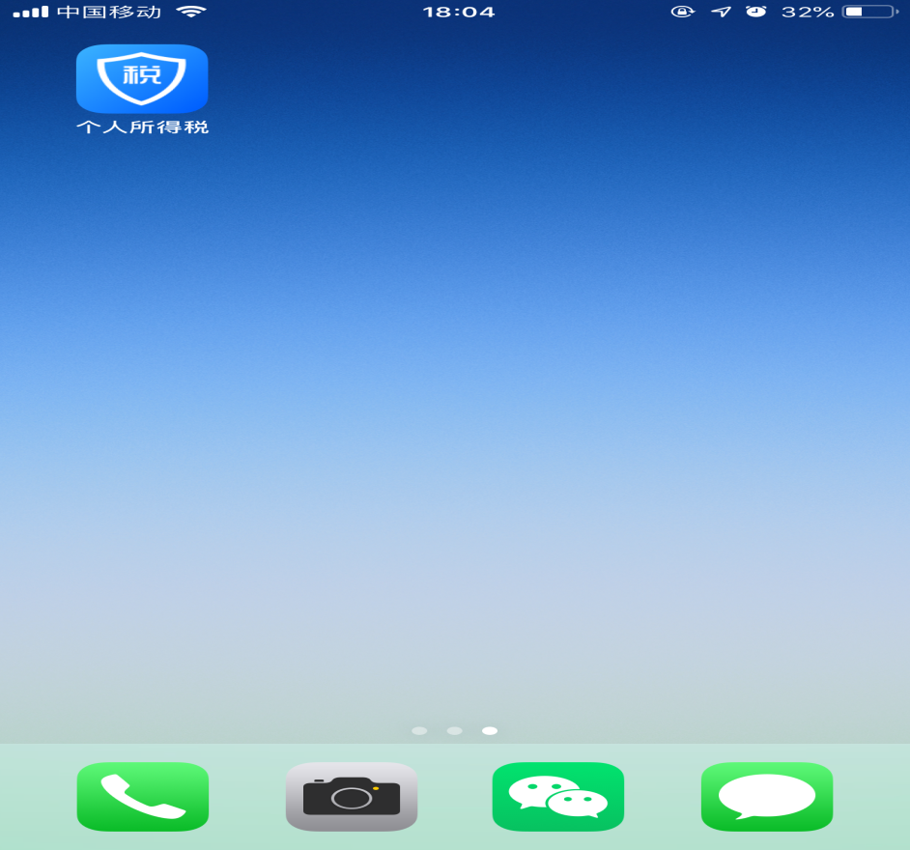

**第二步：进入个人所得税专项附加扣除填报界面**



**以子女教育为例，点击进去。**

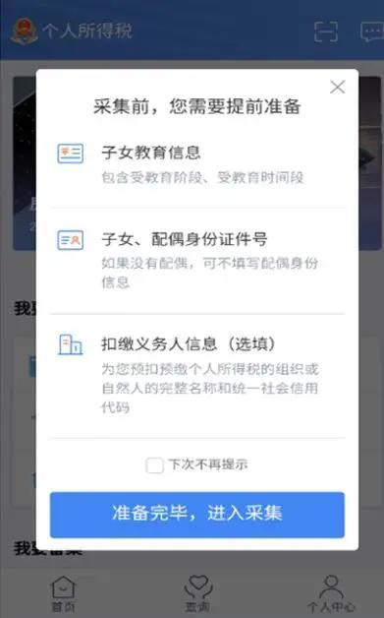

**首先填写本人信息**

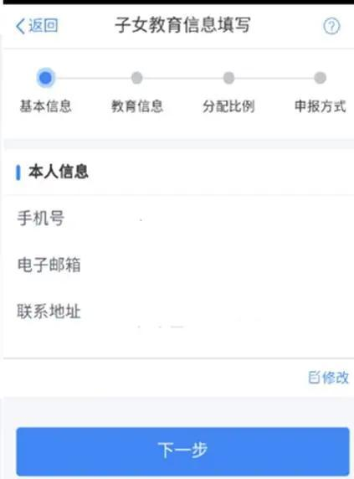

**然后填入子女的信息，扣除年度就填写2019**

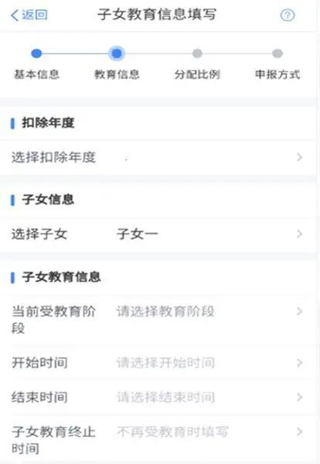

**分摊比例，可以选择个人100%扣除，子女教育的扣除金额是1000；或者夫妻均分，就是每人扣500。切记，只有100%或50%两种比例，选好了一个纳税年度不能更改。**

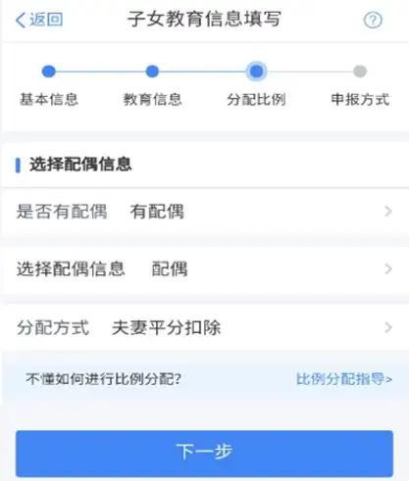

**下一步，通过扣缴义务人申报是指通过西南大学帮你申报个人所得税（扣缴义务人的统一社会信用代码为：12100000450401733W）；综合所得年度自行申报是指到第二年汇算清缴的时候纳税人自行申报。**

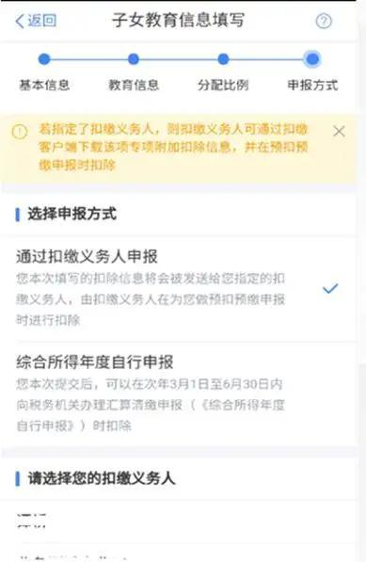

**选择完成之后，确定即可。**

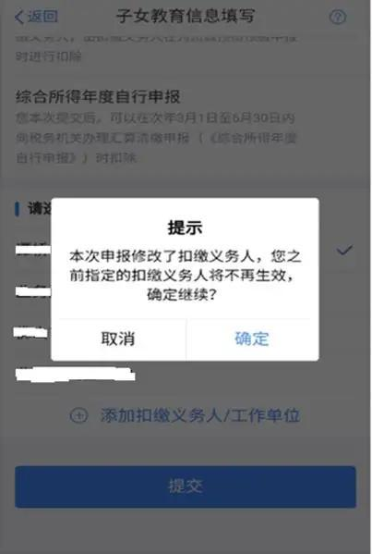

**子女教育的已经填写完成。**

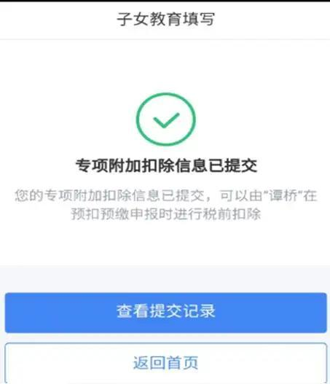

**其他的几项也是根据指引进行填写。**